Primer periodo. Año lectivo 2020
Taller de Estructura de la materia
El taller se debe realizar en el cuaderno, enviar las fotos del taller al correo
concienciayamorambiental@gmail.com
- Investiga los modelos atómicos de Demócrito, John Dalton, Joseph John Thomson, Ernest Rutherford, Niels Bohr, Max Planck, Louis de Broglie, Werner Karl Heisenberg, Arnold Sommerfeld, Erwin Schrödinger. Te puedes basar en el siguiente video.
https://www.youtube.com/watch?v=za-nxN1QCrk

- ¿En qué consiste el Número Atómico (Z) y Número Másico (A).

- Según los siguientes cuadros

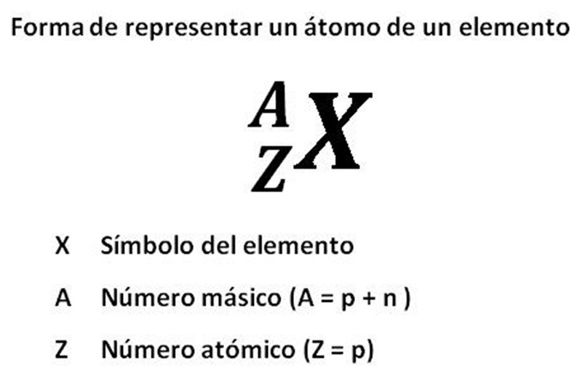

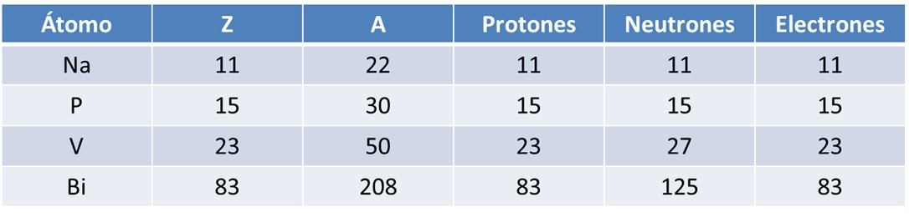
Completa el siguiente cuadro

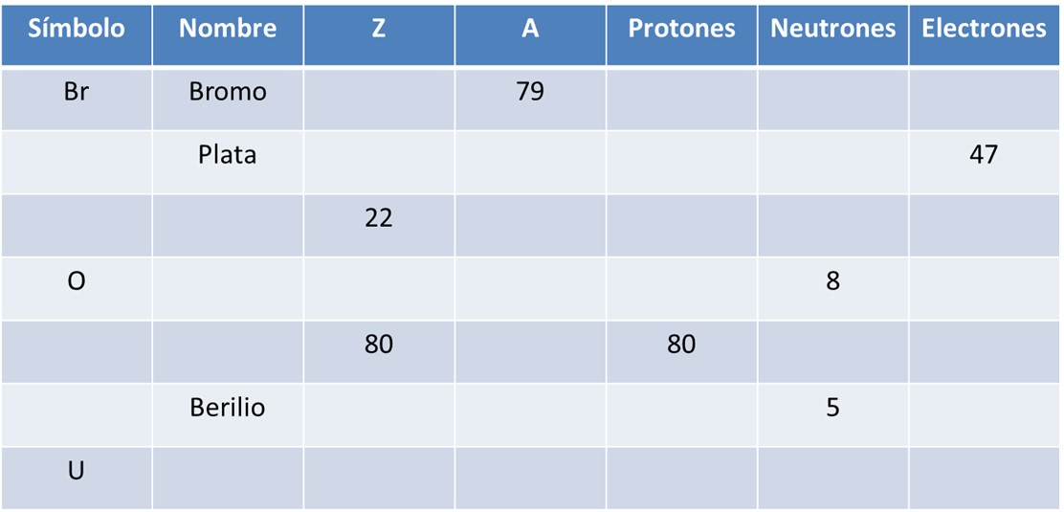

- Investiga que son los isotopos y 10 ejemplos dónde se utilicen en la ciencia
- Investiga en qué cosiste la masa atómica y cómo se halla la masa molecular

- Realiza el siguiente ejercicio.

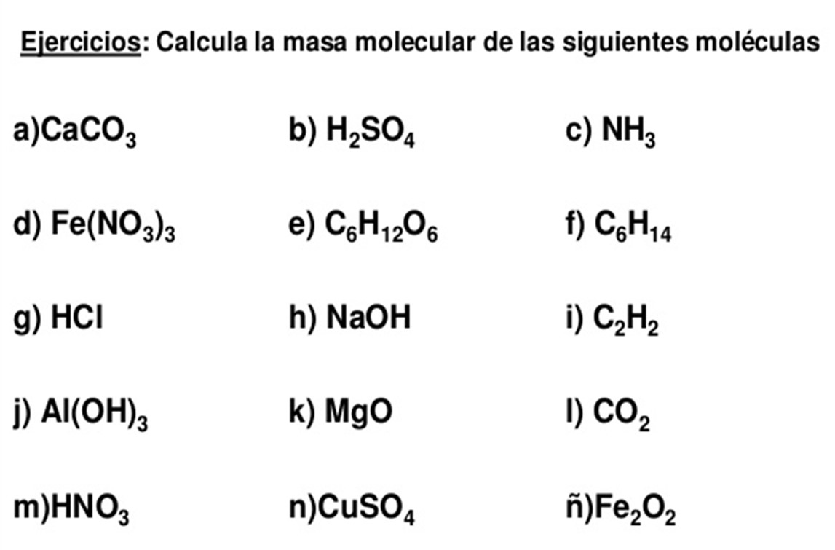

- ¿En qué consiste el principio de incertidumbre de Heisenberg?
- Investiga el principio de exclusión de Pauli y la regla de Hund.
- ¿Investiga cuáles son las partículas subatómicas y que es un orbital? Realiza un dibujo
- Para describir la distribución de los electrones en los orbitales de un átomo se utilizan los números cuánticos. Investiga cada uno de ellos.
Te puedes ayudar con este video.
https://www.youtube.com/watch?v=T2YUASfw_dM
- Realiza el dibujo de los orbitales s, p, d y f
- Con los siguientes ejemplos completa el cuadro

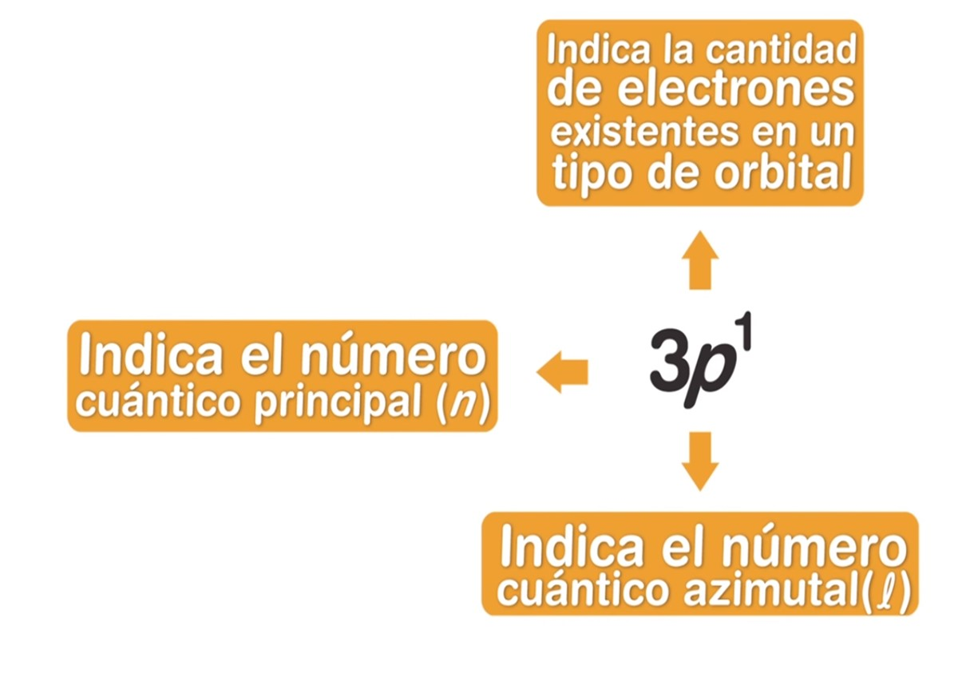
El conjunto de números cuánticos para el Berilio (Z=4) 4 electrones son:
Configuración electrónica 1s² 2s²

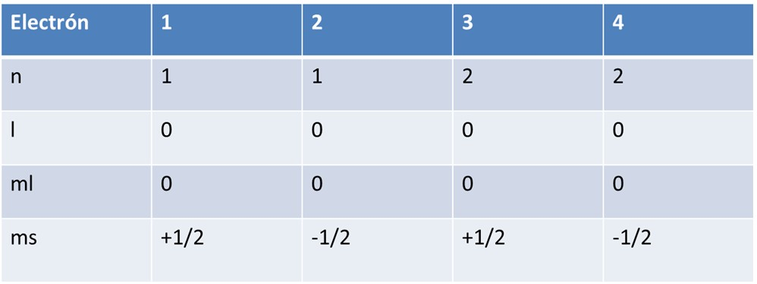

Teniendo en cuenta el principio de exclusión, predecir los conjuntos de números cuánticos para 11 electrones del átomo de sodio. La configuración electrónica del sodio es 1s²2s²2p⁶3s¹

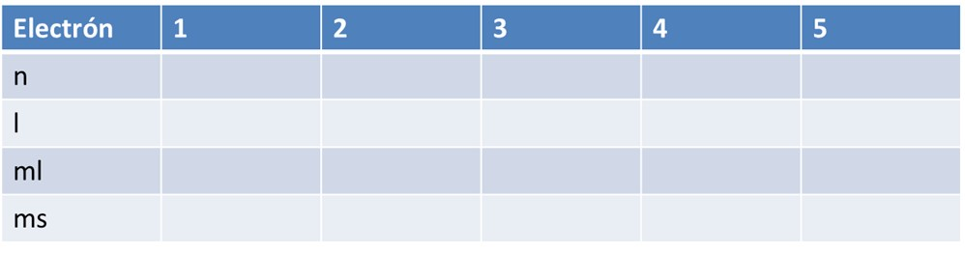
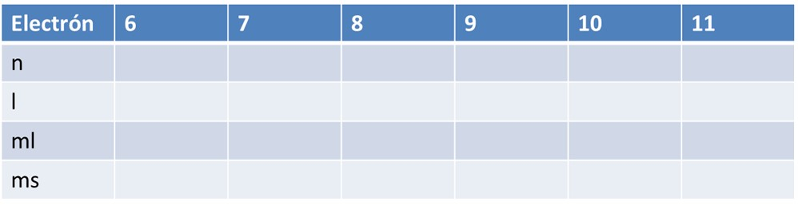

- ¿En qué cosiste la configuración electrónica?
- Investiga el Diagrama de Moeller y cómo debe de leerse?
- Los subniveles s, p, d y f hasta cuántos electrones puede contener cada uno.
- Realiza la configuración electrónica completa y no abreviada de los siguientes átomos utilizando el diagrama de Moeller. Te puedes ayudar con el siguiente video.
https://www.youtube.com/watch?v=ioWNN6lGGNw
Ejemplo: Iodo (Z=53) I = 1s² 2s² 2p⁶ 3s² 3p⁶ 4s² 3d¹⁰ 4p⁶ 5s²4d¹⁰ 5p⁵

- K = Potasio (Z=19) =
- C
- Sn
- Ra
- O
- W
- Gd
- Po
- B
- Na
- V
- Bi
- At
- Al
- Fr
- U
- Cl

